**RANCANG BANGUN SISTEM INFORMASI GEOGRAFIS**

**UNTUK MENUNJANG PROMOSI PARIWISATA DINAS PARIWISATA DAN KEBUDAYAAN KABUPATEN MALANG**

**Tri Meisa Bayu Putra1, Hari Lugis Purwanto2, Yoyok Seby Dwanoko3.**

Sistem Informasi, Fakultas Sains dan Teknologi, Universitas Kanjuruhan Malang

Email korespondensi (bayutridioz@gmail.com)

**Abstrak.** Kabupaten Malang memiliki beberapa potensi pariwisata seperti wisata budaya, wisata alam dan buatan, namun karena kurangnya promosi, maka keberadaannya sebagai daerah wisata kurang tergali secara maksimal. Sebagian besar objek wisata yang yang tersebar di Kabupaten Malang mempromosikan objek wisata dengan menyebarkan brosur dan pamflet. Oleh karena itu, diperlukan penambahan media lain yang akan mendukung situs pariwisata dengan adanya perancangan sistem informasi geografis yang diharapkan nantinya dapat mempermudah proses penyampaian informasi, promosi serta penunjuk wisatawan. Sistem informasi geografis wisata adalah sistem informasi yang dibangun untuk memenuhi kebutuhan informasi bagi para wisatawan. Dalam penggembangan Sistem Informasi Geografis pariwisata Kabupaten Malang ini yaitu menggunakan model Waterfall. Dimana model Waterfall merupakan salah satu metode pengerjaan setiap tahap demi tahap yang harus dilalui menunggu selesainya tahap sebelumnya dan berjalan berurutan. Rancang bangun sistem informasi geografis wisata di Kabupaten Malang bertujuan untuk menjadi media promosi objek wisata serta diharapkan dapat mempermudah masyarakat dalam mencari informasi dan fasilitas wisata yang tersebar di Kabupaten Malang dengan memanfaatan teknologi informasi seperti Geografis Informasi Sistem (GIS) berbasis web ini diharapkan menjadi salah satu solusi dalam mengembangkan dan mempromosikan objek wisata yang ada di Kabupaten Malang

***Kata Kunci:*** *WebGIS, Promosi Pariwisata, Wisata Kabupaten Malang*

**PENDAHULUAN**

Sektor pariwisata dan kebudayaan merupakan salah satu sektor yang sangat potensial dan perlu mendapat perhatian yang baik bagi pemerintah daerah untuk keberlangsungan pembangunan suatu daerah. Dinas pariwisata memiliki peranan penting dalam berkembangnya pariwisata di suatu daerah, baik dari segi fisik, sosial, ekonomi dan budaya. Di setiap kota dan kabupaten pasti memiliki dinas pariwisata untuk mengelola potensi daerah tersebut seperti halnya di Kabupaten Malang. Kabupaten Malang memiliki potensi wisata yang sangat bagus, namun karena kurangnya promosi, maka keberadaannya sebagai daerah wisata kurang tergali secara maksimal. Sebagian besar objek wisata yang ada di Kabupaten Malang melakukan promosi dengan menyebarkan brosur dan pamflet di sekitaran area objek wisata masing-masing. Selain itu jangkauan promosi dengan brosur tidak seluas seperti media digital. Untuk mengembangkan pariwisata yang sudah ada menjadi lebih baik secara kualitas dan dapat memberikan banyak pengaruh positif bagi pengembangan, diperlukan adanya strategi khusus untuk mencapainya, salah satunya promosi melalui media digital seperti website. Hal ini sesuai dengan pernyataan Antonio dkk (2013), bahwa pertumbuhan pengunjung wisatawan dapat dijamin dengan beberapa faktor yaitu dengan ketersediaan informasi tentang pariwisata yang mudah diakses dari berbagai tempat melalui internet salah satunya dengan menggunakan website. Oleh karena itu kurangnya informasi wisata, dapat menyebabkan wisatawan kesulitan untuk menemukan lokasi wisata atau sebaran objek wisata. Dinas pariwisata Kabupaten Malang telah berupaya dalam mempromosikan objek-objek wisata di Kabupaten Malang melalui website mereka yang beralamat *http://disparbud.malangkab.go.id/*. Dengan website ini pemerintah berharap akan ada banyak masyarakat luas baik dari malang maupun dari penjuru dunia untuk dapat mengetahui bahwa banyak paiwisata di Kabupaten Malang. Namun website tersebut hanya menampilkan daftar objek wisata saja tanpa memberikan informasi lebih detail kepada wisatawan. Oleh karena itu, diperlukan penambahan media lain yang akan mendukung situs pariwisata dengan adanya perancangan sistem informasi yang diharapkan nantinya dapat mempermudah dalam penyampaian promosi, informasi penunjuk wisatawan. Dengan adanya fasilitas tersebut nantinya dapat memberikan informasi objek wisata secara lengkap kepada wisatawan dengan memberikan informasi mengenai objek wisata, lokasi wisata, wisata terdekat, fasilitas yang tersedia serta akan menampilkan street view, dan galeri untuk menunjang promosi media digital. Dengan memanfaatkan teknologi informasi seperti Geografis Informasi Sistem (GIS) berbasis web ini diharapkan menjadi salah satu solusi dalam mengembangkan dan mempromosikan objek wisata yang ada di Kabupaten Malang agar memudahkan masyarakat untuk mengaksesnya. GIS dibuat dengan menggunakan informasi yang berasal dari pengolahan sejumlah data, yaitu data geografis atau data yang berkaitan dengan posisi obyek di permukaan bumi. Gis merupakan suatu media untuk memasukan, mengolah, menyimpan, mengambil, memanipulasi serta menampilkan data-data geografis dimana karekteristik lokasi adalah yang penting didasarkan pada kerja komputer (mesin). serta didukung oleh koneksi dengan jaringan LAN, WAN atau MAN (Oktarian & Usman, 2016).

**METODE PENELITIAN**

Motode penelitian yang digunakan pada penelitian ini adalah model prosedural yang bersifat deskriptif. Pengembangan sistem informasi wisata alam di Disparbud Kabupaten Malang ini mengacu pada model (*waterfall*) disetiap *face* dalam *Waterfall* harus diselesaikan terlebih dahulu sebelum melanjutkan ke *face* selanjutnya. Jenis data yang dilakukan dalam penelitian ini adalah jenis kualitatif, yaitu prosedur penelitian yang menghasilkan informasi berupa gambaran yang menghasilkan data tidak dalam bentuk angka, subjek meliputi informasi tentang data wisata alam di Disparbud Kabupaten Malang. Intrumen pengumpulan data data yang digunakan dalam penelitian ini meliputi wawancara, observasi, kuesioner, studi pustaka. Teknik analisis data yang digunakan dalam penelitian ini menggunakan tahapan SDLC. Melakukan analisa sistem untuk memperoleh pengertian dari permasalahan-permasalahan, efisiensi, dan pertimbangan pertimbangan yang mengarah ke Sistem Informasi, serta mencari kendala yang dihadapi dalam sistem sehingga dapat menentukan solusi.

**HASIL DAN PEMBAHASAN**

1. **Analisa Kebutuhan**

Pada penelitian ini analisa kebutuhan digunakan untuk memahami kebutuhan dari sebuah sistem, kebutuhan sistem terdiri dari kebutuhan fungsional, non fungsional dan pengguna yang terlibat dalam penggunaan sistem.

1. **Desain Sistem**

Pada penelitian ini perancangan dan desain sistem menggunakan UML (*unified modelling language*), perancangan sistem dibutuhkan untuk proses pembuatan atau pengembangan suatu sistem, terdiri dari usecase diagram, sub usecase, actifity diagram, squence diagram dan class diagram.

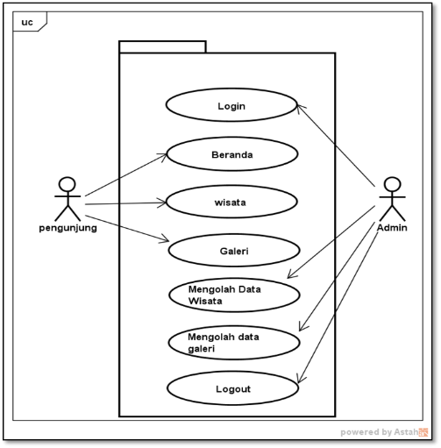

**Gambar 2. *Use Case Diagram* Utama**

Pada gambar 2 melalui use case diagram dapat diketahui fungsi-fungsi apa saja pada sistem yang terdapat dua aktor, aktor pengguna atau pengunjung yang mengakses frontend sistem dan aktor admin yang mengolah pada backend sistem.

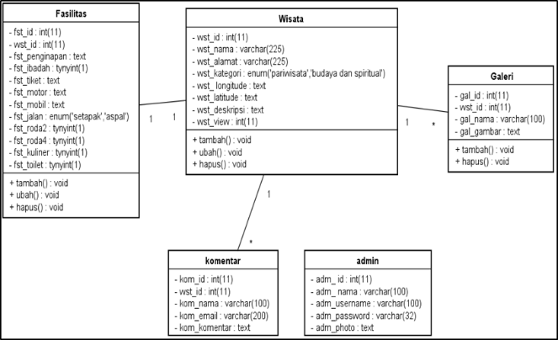

**Gambar 3. *Class Diagram***

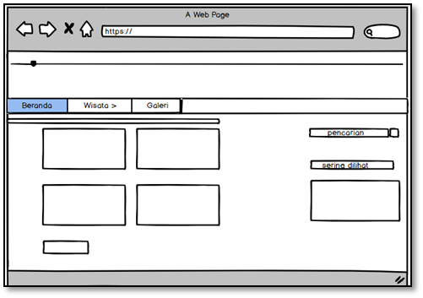

**Gambar 4. Desain *GUI Front-end* Sistem**

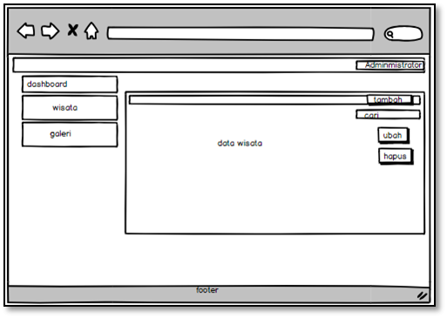

**Gambar 5. Desain *GUI Beck-end* Sistem**

1. **Penulisan Kode Program**

Pada tahap penulisan kode program ini dilakukan proses pengkodean program sesuai dengan rancangan UML dan juga desain tampilan (user interface) yang telah dibuat.

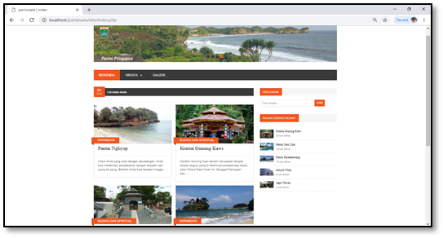

**Gambar 6. *User Interface Front-end* Sistem**

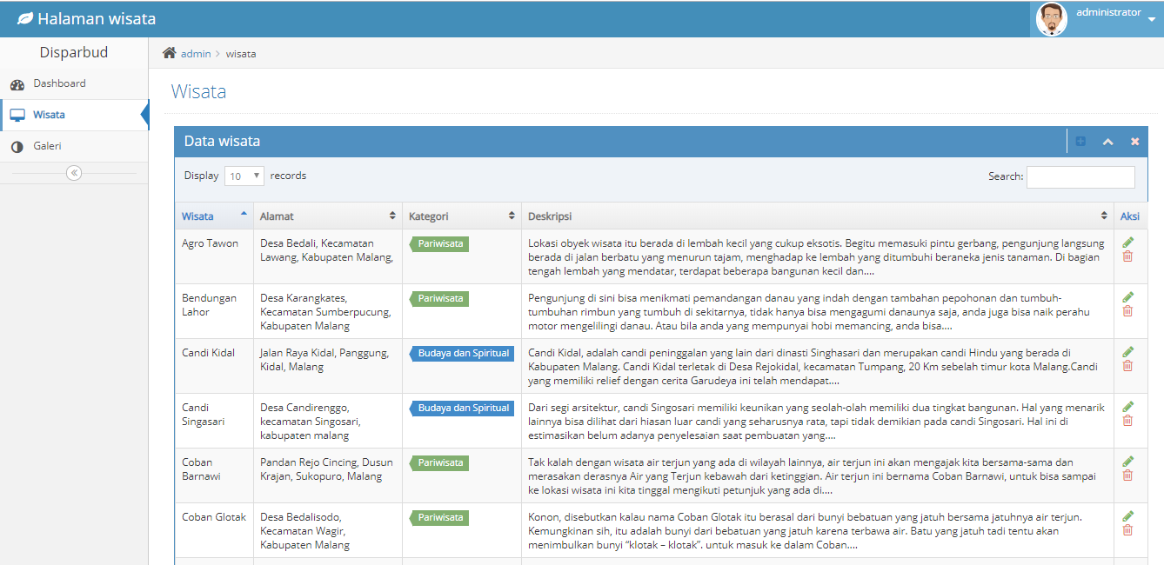

**Gambar 7. *User Interface Back-end* Sistem**

1. **Pengujian Program**

program dengan blackbox testing dan user acceptance test. Pengujian dilakukan dengan membuktikan bahwa semua objek dalam sistem dapat berjalan sesuai fungsi yang diberikan.

**Tabel 1. *Blackbox Testing***

|  |  |  |  |  |  |
| --- | --- | --- | --- | --- | --- |
| KodeTesting : UCBL1 | | | | | |
| **No.** | **Data Uji** | **Input** | **Hasil yang diharapkan** | **Output** | **Keterangan** |
| 1. | Login | username dan password | Masuk kehalaman utama administrator | Halaman administrator | Berhasil |
| 2. | Beranda | Pilih menu beranda pada dashboard | Menampilkan halaman beranda | halaman beranda | Berhasil |
| 3. | Menu wisata | pilih kategori budaya dan spiritual | Menampilkan data wisata yang tersedia | Menampilkan data wisata | Berhasil |
| 4. | Menu wisata | pilih kategori pariwisata | Menampilkan data wisata yang tersedia | Menampilkan data wisata | Berhasil |
| 5. | Menu galeri | Pilih menu galeri | Menampilkan data galeri wisata yang tersedia | Menampilkan data galeri wisata | Berhasil |
| 6. | Mengolah data wisata | Memasukkan, mengubah dan menghapus data wisata | Menampilkan data wisata dan menyimpan ke database | Menampilkan data wisata dan menyimpan ke database | Berhasil |
| 7. | Mengolah galeri | Memasukkan dan menghapus data galeri | Menampilkan data galeri dan menyimpan ke database | Menampilkan data galeri dan menyimpan ke database | Berhasil |
| 8. | Logout | Tekan logout pada administrator | Keluar dari sistem administrator | Keluar dari sistem administrator | Berhasil |

**Tabel 2. Pertanyaan dan Jawaban Responden**

|  |  |  |  |  |  |  |  |  |  |
| --- | --- | --- | --- | --- | --- | --- | --- | --- | --- |
| No | Pertanyaan | Aspek Usability | | | | Presentase | | | |
| A | B | C | D | A | B | C | D |
| ASPEK SISTEM (*SYSTEM*) | | | | | | | | | |
| 1. | Apakah tampilan rancang bangun sistem informasi wisata di Disparbud Kabupaten Malang ini sudah *user friendly*? | 25 | 25 | 0 | 0 | 50% | 50% | 0% | 0% |
| 2. | Apakah tampilan rancang bangun sistem informasi wisata di Disparbud Kabupaten Malang ini menarik? | 21 | 29 | 0 | 0 | 42% | 58% | 0% | 0% |
| 3. | Apakah tampilan rancang bangun sistem informasi wisata di Disparbud Kabupaten Malang ini mudah dioperasikan | 23 | 27 | 0 | 0 | 46% | 54% | 0% | 0% |
| ASPEK PENGGUNA (*USER*) | | | | | | | | | |
| 4. | Apakah menu pada rancang bangun sistem informasi wisata di Disparbud Kabupaten Malang ini mudah dipahami? | 26 | 23 | 1 | 0 | 52% | 46% | 2% | 0% |
| 5. | Apakah rancang bangun sistem informasi wisata di Disparbud Kabupaten Malang ini membantu dalam menemukan wisata? | 17 | 31 | 2 | 0 | 34% | 62% | 4% | 0% |
| 6. | Apakah rancang bangun sistem informasi wisata di Disparbud Kabupaten Malang ini mempermudah dalam menuju ke objek wisata? | 15 | 35 | 0 | 0 | 30% | 70% | 0% | 0% |
| 7. | Apakah rancang bangun sistem informasi wisata di Disparbud Kabupaten Malang ini dapat memberikan detail informasi wisata? | 23 | 26 | 1 | 0 | 46% | 52% | 2% | 0% |
| 8. | Apakah rancang bangun sistem informasi wisata di Disparbud Kabupaten Malang ini memberikan informasi yang dibutuhkan? | 25 | 20 | 5 | 0 | 50% | 40% | 10% | 0% |
| ASPEK INTERAKSI (*INTERACTION*) | |  |  |  |  |  |  |  |  |
| 9 | Apakah rancang bangun sistem informasi wisata di Disparbud Kabupaten Malang mudah diakses? | 14 | 34 | 2 | 0 | 28% | 68% | 4% | 0% |
| 10 | Apakah rancang bangun sistem informasi wisata di Disparbud Kabupaten Malang ini sesuai dengan kebutuhan pengguna? | 16 | 33 | 1 | 0 | 32% | 66% | 2% | 0% |
| 11 | Apakah lokasi user sudah sesuai? | 14 | 32 | 3 | 1 | 28% | 64% | 6% | 2% |
| 12 | Apakah penentuan lokasi user menuju ke lokasi wisata tujuan sudah sesuai? | 20 | 27 | 1 | 2 | 40% | 54% | 2% | 4% |

Presentase dapat diperoleh dari hasil dari jawaban responden / jumlah responden kemudian dikali 100, kemudian diolah dengan cara mengalikan setiap poin jawaban dengan bobot yang sudah ditentukan sesuai dengan tabel bobot nilai jawaban. Adapun bobot dari masing-masing kategori ada dalam Tabel 3.

**Tabel 3. Bobot Jawaban**

|  |  |  |
| --- | --- | --- |
| Kode | Keterangan Jawaban | Bobot |
| A | Sangat Mudah/Bagus/Sesuai/Jelas/Setuju | 4 |
| B | Mudah/Bagus/Sesuai/Jelas/Setuju | 3 |
| C | Netral | 2 |
| D | Cukup Sulit | 1 |

**Tabel 4. Perhitungan Nilai UAT**

|  |  |  |  |  |  |  |
| --- | --- | --- | --- | --- | --- | --- |
| No | Pertanyaan | Nilai | | | | Jml. |
| Ax4 | Bx3 | Cx2 | Dx1 |
| ASPEK SISTEM (*SYSTEM*) | | | | | |  |
| 1 | Apakah tampilan rancang bangun sistem informasi wisata di Disparbud Kabupaten Malang ini sudah *user friendly*? | 100 | 75 | 0 | 0 | 175 |
| 2. | Apakah tampilan rancang bangun sistem informasi wisata di Disparbud Kabupaten Malang ini menarik? | 84 | 87 | 0 | 0 | 171 |
| 3. | Apakah tampilan rancang bangun sistem informasi wisata di Disparbud Kabupaten Malang ini mudah dioperasikan? | 92 | 81 | 0 | 0 | 173 |
| ASPEK PENGGUNA (*USER*) | |  |  |  |  |  |
| 4. | Apakah menu pada rancang bangun sistem informasi wisata di Disparbud Kabupaten Malang ini mudah dipahami? | 104 | 69 | 2 | 0 | 175 |
| 5. | Apakah rancang bangun sistem informasi wisata di Disparbud Kabupaten Malang ini membantu dalam menemukan wisata? | 68 | 93 | 4 | 0 | 165 |
| 6. | Apakah rancang bangun sistem informasi wisata di Disparbud Kabupaten Malang ini mempermudah dalam menuju ke objek wisata? | 60 | 105 | 0 | 0 | 165 |
| 7. | Apakah rancang bangun sistem informasi wisata di Disparbud Kabupaten Malang ini dapat memberikan detail informasi wisata? | 92 | 78 | 2 | 0 | 172 |
| 8. | Apakah rancang bangun sistem informasi wisata di Disparbud Kabupaten Malang ini memberikan informasi yang dibutuhkan? | 100 | 60 | 10 | 0 | 170 |
| ASPEK INTERAKSI (*INTERACTION*) | |  |  |  |  |  |
| 9. | Apakah rancang bangun sistem informasi wisata di Disparbud Kabupaten Malang mudah diakses? | 56 | 102 | 4 | 0 | 162 |
| 10. | Apakah rancang bangun sistem informasi wisata di Disparbud Kabupaten Malang ini sesuai dengan kebutuhan pengguna? | 64 | 99 | 2 | 0 | 165 |
| 11. | Apakah lokasi user sudah sesuai? | 56 | 96 | 6 | 1 | 159 |
| 12. | Apakah penentuan lokasi user menuju ke lokasi wisata tujuan sudah sesuai? | 80 | 81 | 2 | 2 | 165 |

Analisa Hasil Pemanfaatan Sistem

a. Analisa pertanyaan pertama Dari tabel di atas dapat dilihat bahwa jumlah nilai dari 50 responden untuk pertanyaan pertama adalah 175. Nilai rata-ratanya adalah 175 / 50 = 3.5. Presentase nilainya adalah 3.5 / 4 x 100 = 88%.

b. Analisa pertanyaan kedua Nilai rata-ratanya adalah 171 / 50 = 3.42. Presentase nilainya adalah 3.42 / 4 x 100 = 86%.

c. Analisa pertanyaan ketiga Nilai rata-ratanya adalah 173 / 50 = 3.46. Presentase nilainya adalah 3.46 / 4 x 100 = 87%.

d. Analisa pertanyaan keempat Nilai rata-ratanya adalah 175 / 50 = 3.5. Presentase nilainya adalah 3.5 / 4 x 100 = 88%

e. Analisa pertanyaan kelima Nilai rata-ratanya adalah 165 / 50 = 3.3. Presentase nilainya adalah 3.3 / 4 x 100 = 83%

f. Analisa pertanyaan keenam Nilai rata-ratanya adalah 165 / 50 = 3.3. Presentase nilainya adalah 3.3 / 4 x 100 = 83%

g. Analisa pertanyaan ketujuh Nilai rata-ratanya adalah 172 / 50 = 3.44. Presentase nilainya adalah 3.44 / 4 x 100 = 86%

h. Analisa pertanyaan kedelapan Nilai rata-ratanya adalah 170 / 50 = 3.4. Presentase nilainya adalah 3.4 / 4 x 100 = 85%

i. Analisa pertanyaan kesembilan Nilai rata-ratanya adalah 162 / 50 = 3.24. Presentase nilainya adalah 3.24 / 4 x 100 = 81%

j. Analisa pertanyaan kesepuluh Nilai rata-ratanya adalah 165 / 50 = 3.3. Presentase nilainya adalah 3.3 / 4 x 100 = 83%

k. Analisa pertanyaan kesebelas Nilai rata-ratanya adalah 159 / 50 = 3.18. Presentase nilainya adalah 3.18 / 4 x 100 = 80%

l. Analisa pertanyaan keduabelas Nilai rata-ratanya adalah 165 / 50 =3.3. Presentase nilainya adalah 3.3 / 4 x 100 = 83%

Berdasarkan Tabel 4. didapatkan rata-rata untuk Aspek Sistem diketahui sebesar 87% menyatakan setuju secara pengembangan sudah memiliki tampilan yang baik, user interface yang mudah diterima, mudah dioperasikan dan telah sesuai. Pada Aspek Pengguna diketahui rata-ratanya sebesar 85%, hal ini dapat disampaikan bahwa mudah untuk membantu pemahaman pengguna. Sedangkan untuk aspek interaksi diketahui sebesar 87% menyatakan setuju bahwa sistem ini mudah dipergunakan, semua fungsi berjalan normal dan score yang diberikan.

1. **Penerapan Program dan Pemeliharaan**

Pada tahap ini program yang telah selesai dibangun sesuai dengan perancangan sistem, akan diterapkan pada Disparbud Kabupaten Malang dan melakukan tindakan pemeliharaan sistem apabila sistem mengalami suatu kondisi yang tidak bisa diterima (*Error*) maka sistem akan diperbaiki. Tujuan dilakukannya *maintenance*.

**PENUTUP**

Berdasarkan dari tujuan dan uji coba sistem yang penulis lakukan mengenai rancang bangun sistem informasi geografis untuk menunjang promosi pariwisata Dinas Pariwisata dan Kebudayaan Kabupaten Malang dengan menggunakan model *waterfall*, dapat diperoleh kesimpulan yaitu sistem yang dibuat di harapkan dapat membantu Disparbud untuk mempromosikan objek wisata yang ada di Kabupaten Malang secara luas kepada wisatawan lokal maupun asing. Sistem yang dibuat juga membantu wisatawan untuk mendapatkan informasi pariwisata.

Dari hasil UAT (*User Acceptance Test*) yang telah dilakukan oleh lima puluh masyarakat menunjukkan tingkat penerimaan sistem informasi geografis pariwisata yang dibuat adalah 85%. Berdasarkan UAT, dapat disimpulkan bahwa sistem yang dibangun dapat digunakan oleh masyarakat untuk melihat informasi wisata dan dapat digunakan sebagai media promosi bagi Dinas Pariwisata dan Kebudayaan Kabupaten Malang.

Adapun saran untuk pengembangan selanjutnya iyalah mengembangkan lebih animatif sehingga tampilan lebih menarik dan sistem dapat dikembangkan pada aplikasi mobile.

**DAFTAR RUJUKAN**

agustina, R., & Suprianto, D. (2018). Analisis Hasil Pemanfaatan Media Pembelajaran Interaktif Aljabar Logika Dengan *User Acceptance Test* (UAT). Smatika Jurnal Volume 08 Nomor 02, Oktober Tahun 2018.

Gusmao, A., Pramono, S. H., & Sunaryo. (2013). Sistem Informasi Geografis Pariwisata Berbasis Web Dan Pencarian Jalur Terpendek Dengan Algoritma Dijkstra . Jurnal Eeccis .

Kadir, A. (2003). Pengenalan Sistem Informasi. Yogyakarta: Andi Offset.

Mustaqbal, M. S., Firdaus, R. F., & Rahmadi, H. (2015). Pengujian Aplikasi Menggunakan Black Box Testing Boundary Value Analysis (Studi Kasus : Aplikasi Prediksi Kelulusan Snmptn) . Jurnal Ilmiah Teknologi Informasi Terapan .

Oktarian, & Usman, U. (2016). Sistem Informasi Geografis Pemetaan Fasilitas Kota Tembilahan. SISTEMASI.